КОМИТЕТ ПО ФИЗИЧЕСКОЙ КУЛЬТУРЕ, СПОРТУ И ДЕЛАМ МОЛОДЕЖИ АДМИНИСТРАЦИИ ГОРОДА ПСКОВА
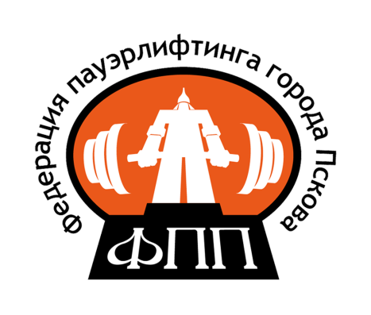

ИТОГОВЫЙ ПРОТОКОЛ

Кубок города Пскова по жиму лежа
14 октября 2012 года

Женщины
Абсолютная категория
Место | Фамилия, Имя | Год  рождения | Разряд | Спортивный  клуб | Вес | Жим | Wilk | Тренер
1 | Мусина Анна | 1988 | МС | Супер Фитнес | 54,45 | 67,5 | 81,128 | самостоятельно
2 | Демченкова Елена | 1982 | б/р | - | 65,6 | 62,5 | 65,125 | самостоятельно

Юноши
Абсолютная категория
Место | Фамилия, Имя | Год  рождения | Разряд | Спортивный  клуб | Вес | Жим | Wilk | Тренер
1 | Мядзеленц Дмитрий | 1997 | б/р | ДЮСШ СВС | 86,75 | 110 | 71,577 | Мудров О.

Юниоры
Абсолютная категория
Место | Фамилия, Имя | Год  рождения | Разряд | Спортивный  клуб | Вес | Жим | Wilk | Тренер
1 | Рябов Артем | 1992 | б/р | Алтимейт | 83,2 | 140 | 93,31 | самостоятельно

Мужчины
Весовая категория 93 кг.
Место | Фамилия, Имя | Год  рождения | Разряд | Спортивный  клуб | Вес | Жим | Wilk | Тренер
1 | Гарбузов Игнат | 1980 | б/р | Боди Фитнес | 92,15 | 170 | 107,236 | самостоятельно
2 | Хмызников Вячеслав | 1975 | б/р | - | 91,1 | 155 | 98,348 | самостоятельно
3 | Федоров Владимир | 91,0 | б/р | - | 91,0 | 137,5 | 87,299 | самостоятельно

Весовая категория 105 кг.
Место | Фамилия, Имя | Год  рождения | Разряд | Спортивный  клуб | Вес | Жим | Wilk | Тренер
1 | Петров Олег | 1983 | б/р | Алтимейт | 97,75 | 170 | 104,414 | Бородий В.
2 | Уливанов Александр | 1980 | б/р | Оазис | 104,85 | 170 | 101,66 | самостоятельно
3 | Смирнов Александр | 1979 | б/р | Дно, Псков.обл | 98,45 | 165 | 101,029 | самостоятельно
4 | Слепухин Андрей | 1974 | б/р | ДЮСШ СВС | 96,85 | 155 | 95,619 | самостоятельно

Абсолютная категория – Мужчины
Место | Фамилия, Имя | Жим | Wilk
1 | Гарбузов Игнат | 170 | 107,236
2 | Петров Олег | 170 | 104,414
3 | Уливанов Александр | 170 | 101,66
4 | Смирнов Александр | 165 | 101,029
5 | Хмызников Вячеслав | 155 | 98,348
6 | Слепухин Андрей | 155 | 95,619
7 | Федоров Владимир | 137,5 | 87,299

